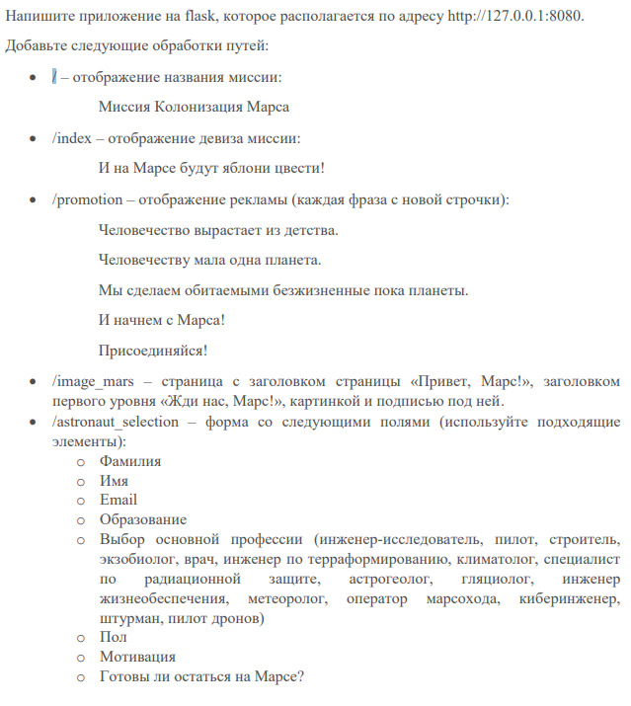

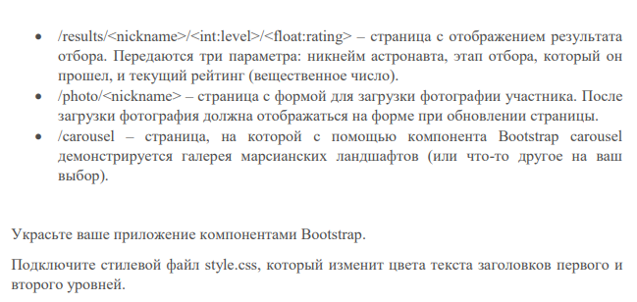

**Структура программы:**  
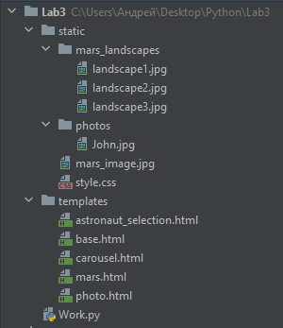

В папке **static** хранятся изображения ландшафта марса, марса и папка под фото сотрудника, а также небольшой стиль для покраски шрифта

В папке **templates** хрянятся html страницы для задания

**Astronaut_selection** - страница с регестрацией сотрудника

**Carousel** –библиотека с изображениями ландшафта с возможностью перелистывания

**mars** - изображение марса

**photo** – загрузка фото сотрудника

**base** – главная страница на которой можно перейти по ссылкам на другие html-страницы

**style.css**

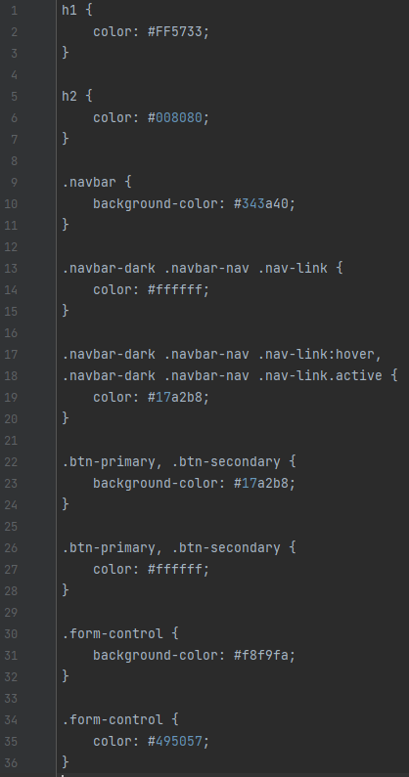

**astronaut_selection.html**

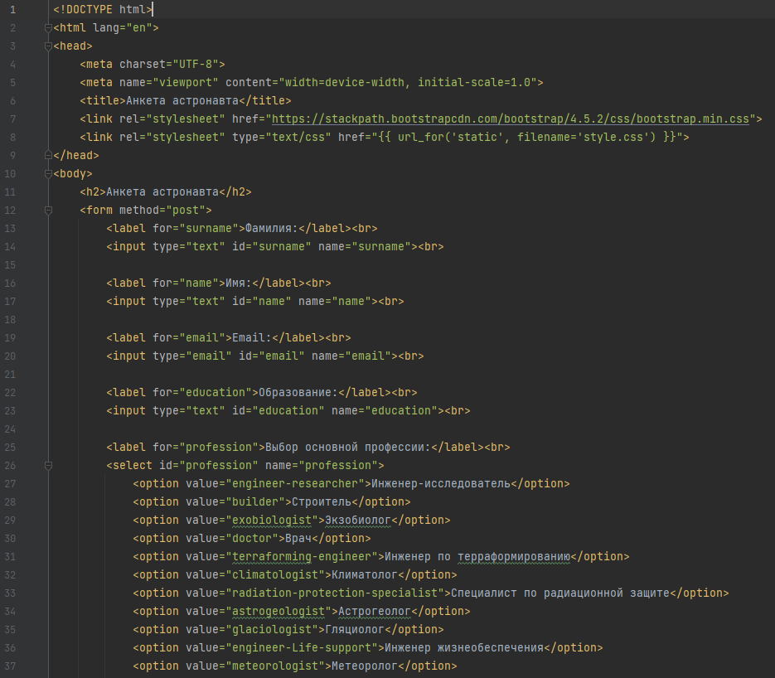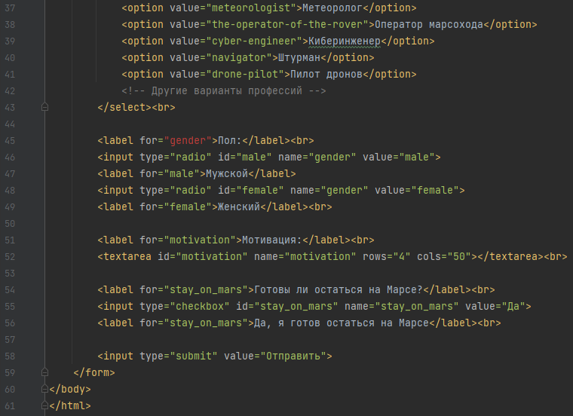

**base.html**

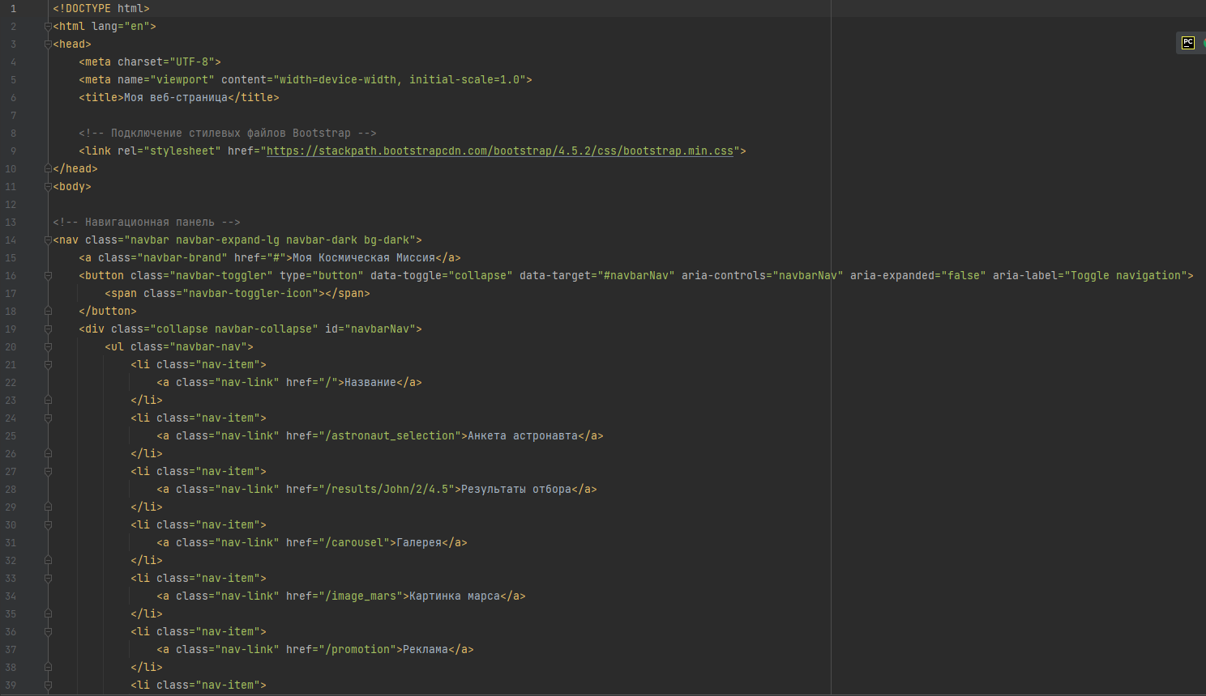

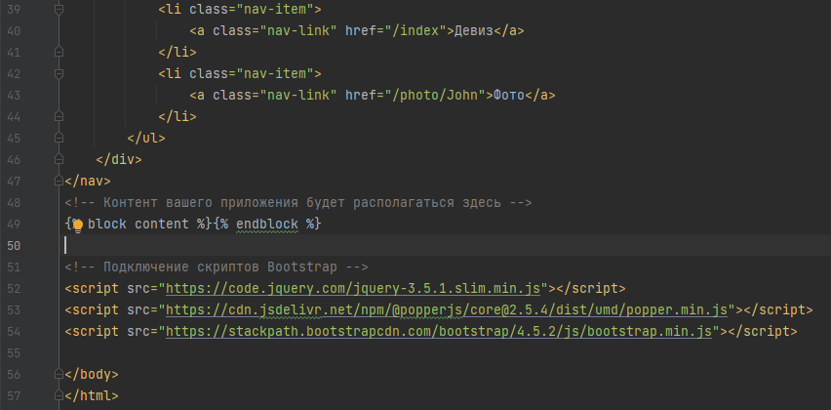

**carousel.html**

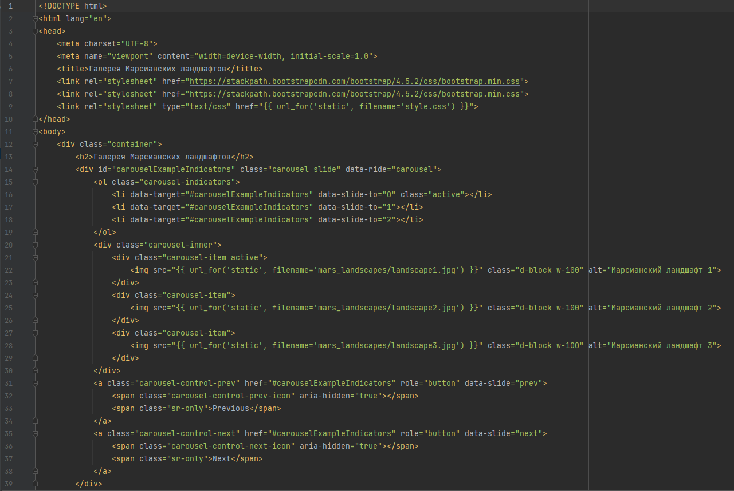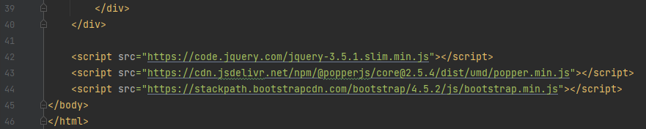

**mars.html**

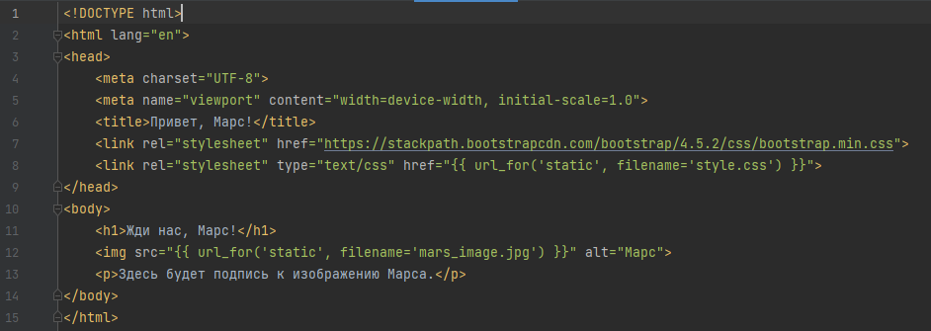

**photo.html**

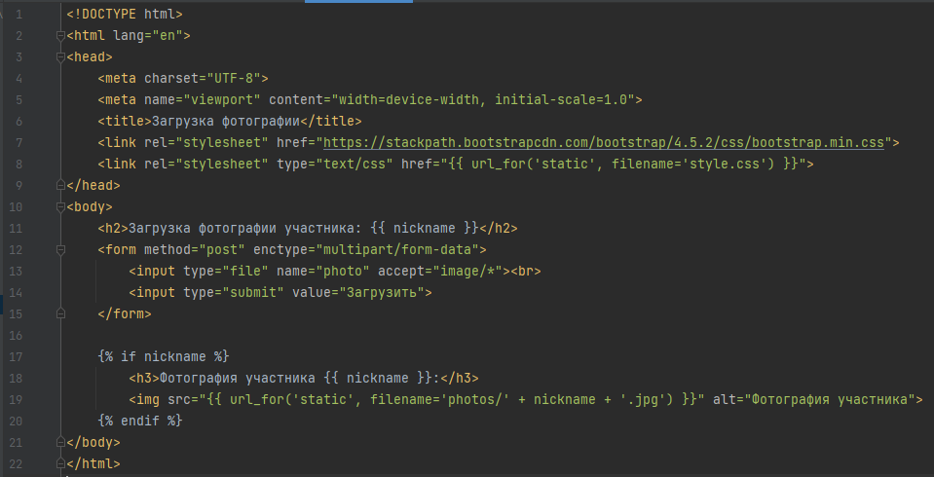

**Work.py**

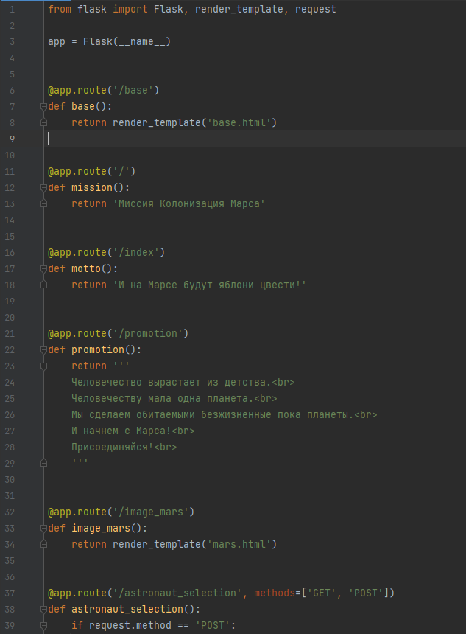

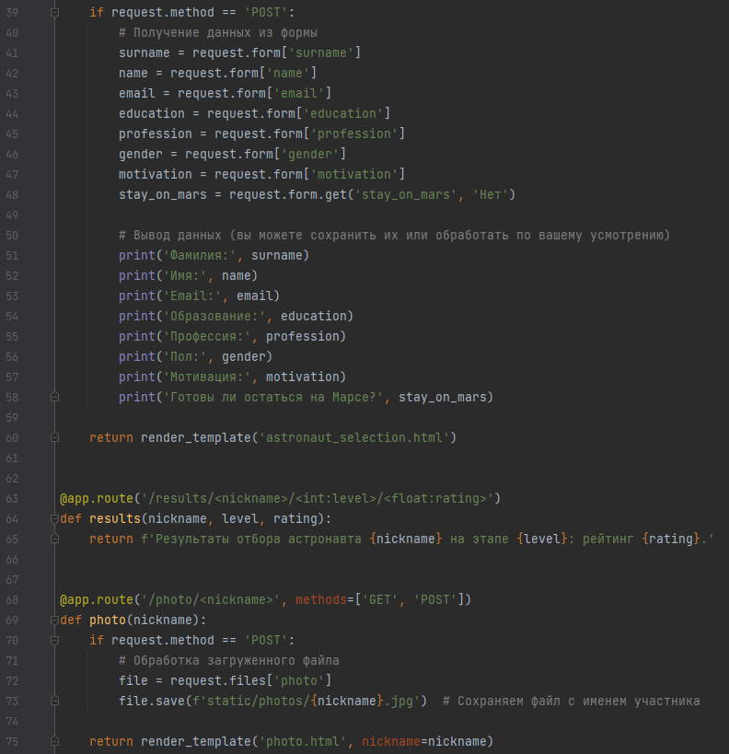

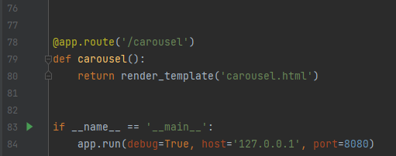

**Работа программы:**

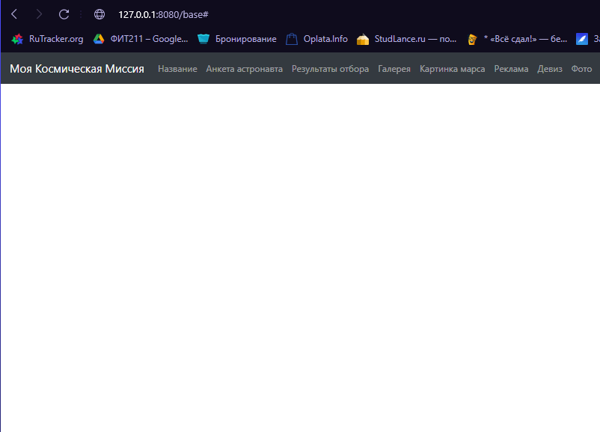**Название**

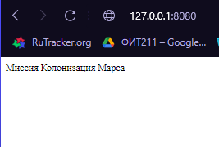

**Анкета астронавта**

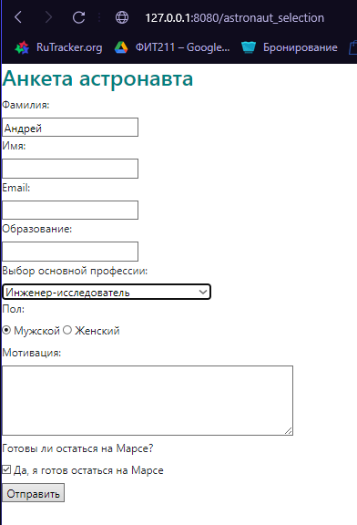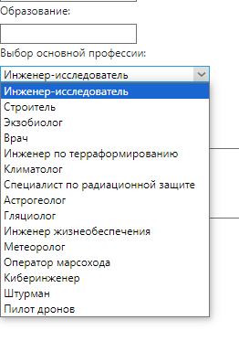

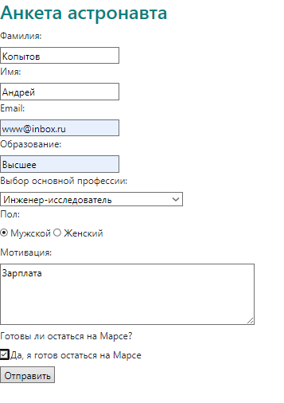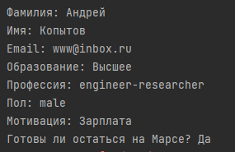

**Результаты отбора**

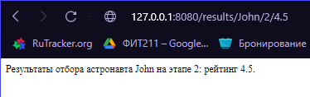

**Галерея**

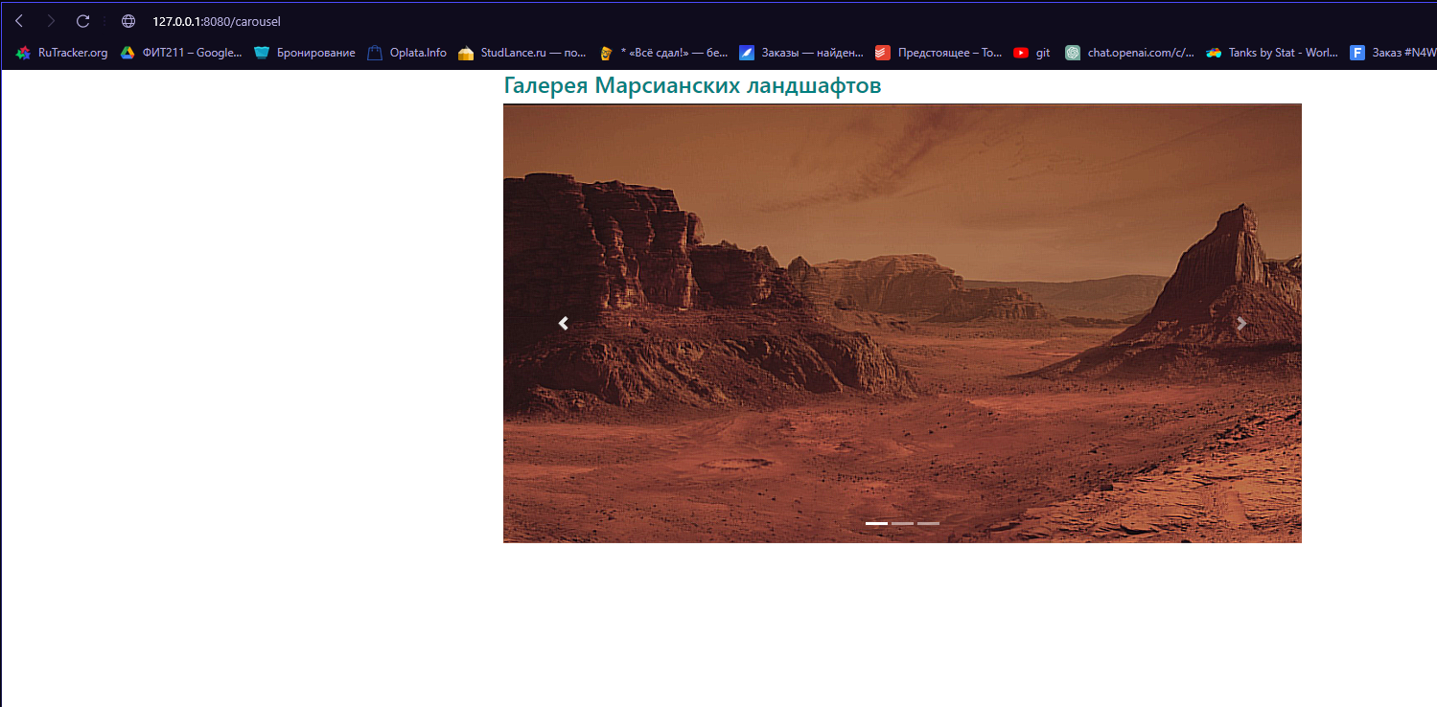

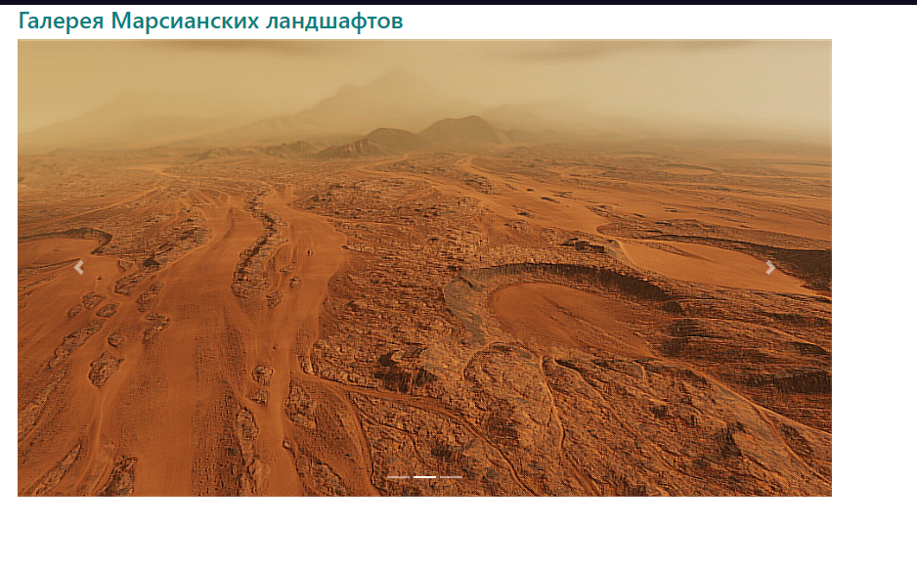

**Картинка марса**

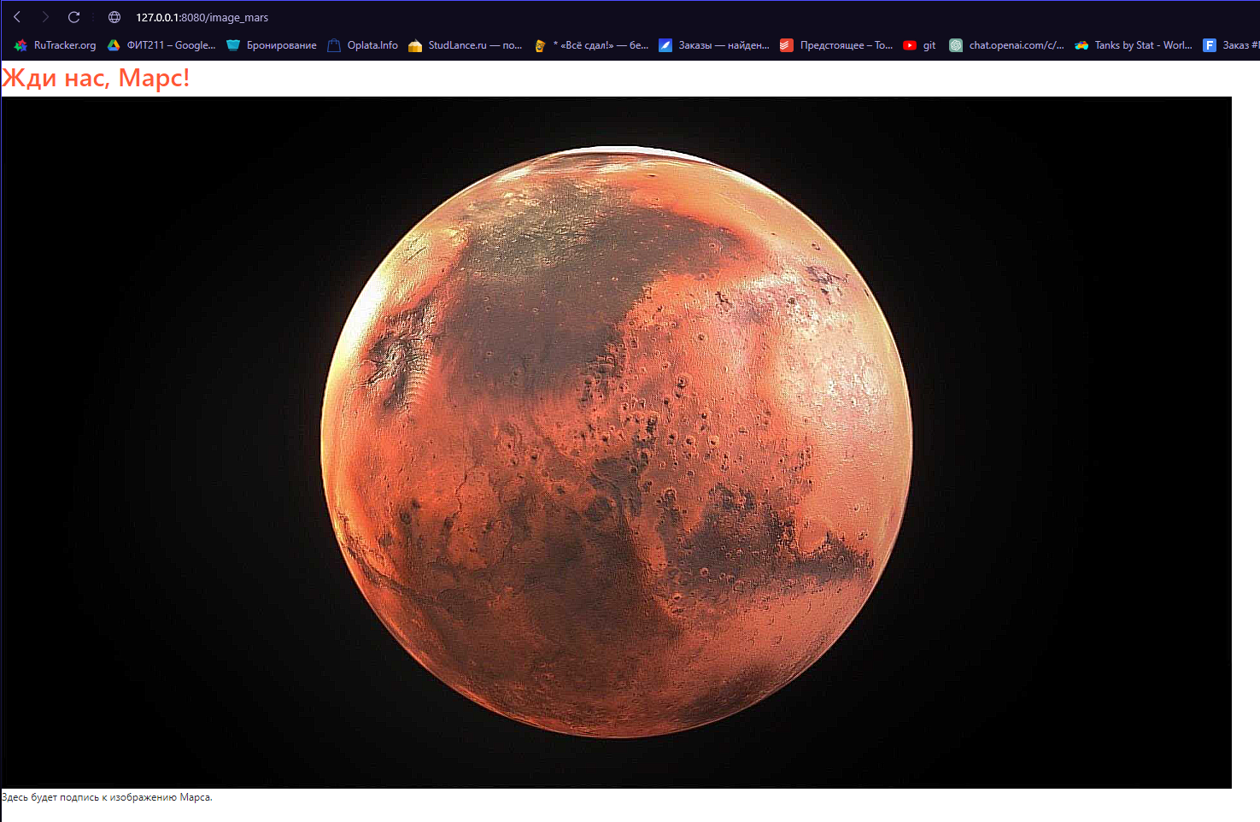

**Реклама**

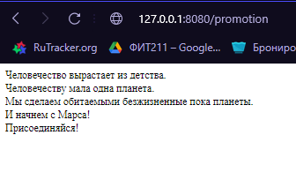

**Девиз**

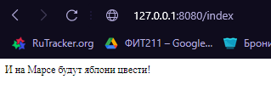

**Фото**

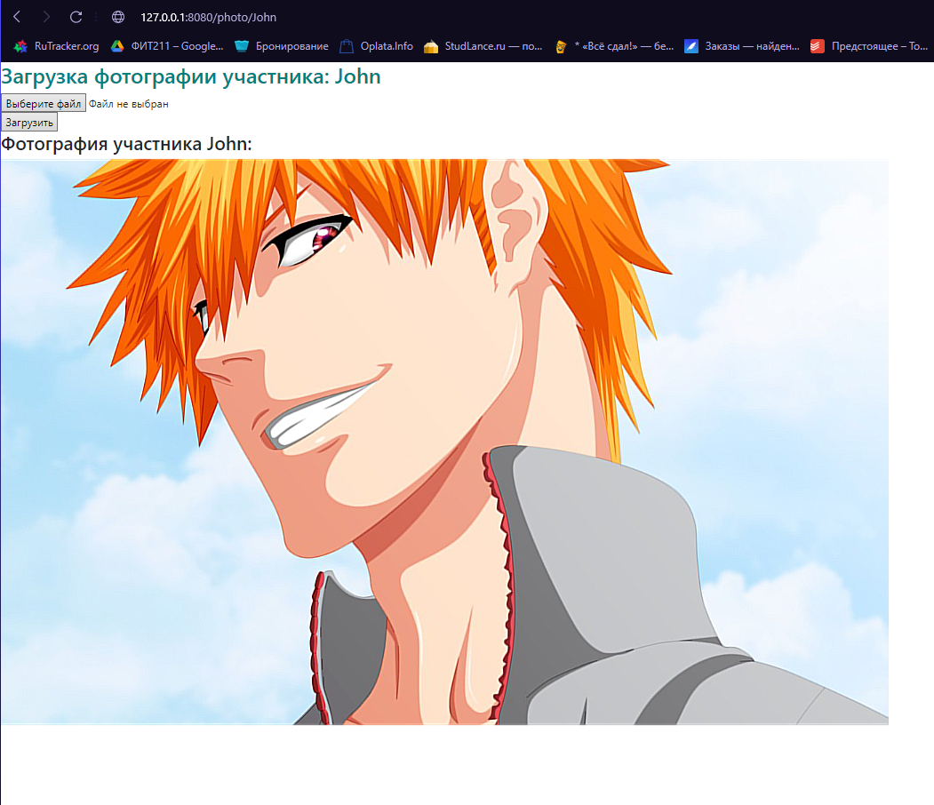

**Ссылка на гитхаб:**

<https://github.com/Wandererjjjj/Work2>